2004年下半年高等教育自学考试福建省统一命题考试
药物分析试卷
(课程代码3031)
一、选择题(本大题共32小题，第2l~32题每小题2分，其余每小题1分，共44分)
A型题（最佳选择题)：每小题备选答案中只有一个最佳答案。请将其代码填在该题后的
括
1．中国药品质量标准的法典是
A.中国药典
B.英国药典
C.欧洲药典
D.美国药典
2．药物中氯化物检查方法
A.硝酸酸性溶液中与硝酸银试液作用
B.硝酸酸性溶液中与硫酸钡试液作用
C.盐酸酸性溶液中与硫氰酸铵试液作用
D.盐酸酸性溶液中与硫酸钡试液作用
3．下列药物中不能采用NaNO₂滴定法的是
A.盐酸丁卡因
B.苯佐卡因
C.贝诺酯
D.利多卡因
4．具芳伯氨基的芳胺类药物，重氮化反应的适宜条件是．
A.弱碱性
B.中性
C.碱性
D.酸性
5．三氯化铁试剂可用于芳胺类某些药物的区别：与三氯化铁反应的是
A.利多卡因
B.醋氨苯砜
C.苯佐卡因
D.对乙酰氨基酚
6．一种药物其水溶液加醋酸铅试液，加氢氧化钠试液生成白色沉淀，加热变黑色沉淀是
A.维生素C
B.水杨酸
C.对乙酰氨基酚
D.硫喷妥钠
7．甾体激素用四氮唑显色测定时须在碱性条件下进行，适用的碱是
A.碳酸钠
B.三乙胺[[微信公众号：ikaoti]
C.氢氧化钠
D.氨溶液
8．制定制剂分析方法时，须注意的问题是
A.控制小剂量固体制剂，单剂中含药量的均匀程度
B.严格重量差异的检查
C.严格含量测定的可信程度
D.避免辅料造成的影响
9．既可与铜吡啶试剂生成紫色配合物又可使高锰酸钾褪色的巴比妥类药物是
A.异戊巴比妥
B.巴比妥盐
C.司可巴比妥
D.苯巴比妥
10．取某类药物约5mg，加硫酸5ml溶解后，即显樱桃红色，放置，颜色变深，该药物应为
A.盐酸丁卡因
B.苯佐卡因
C.盐酸氯丙嗪
D.异烟肼
12．测定葡萄糖含量采用旋光法，向供试液中加氨水是为了
A.中和酸性物质[最新年份咨询qq593777558]
B.促使杂质分解
C.使供试液澄清度好
D.使旋光度稳定、平衡
13．检查丙酸倍氯米松中的其他甾体，取供试品制成3.0mg／ml的供试品溶液，另配制
0.06mg／ml的对照品溶液，各取5μl分别点于同一薄层板上，经展开显色后观察，供试溶液所显杂质斑点不深于对照液所显斑点，其他甾体的含量限度为
A.0.2％
B.0.5％
C.2.0％
D.1.0％
14．杂环类药较易建立紫外分析方法，是由于
A.分子中含芳香结构和O、N、S等杂原子具有丰富的光谱信息
B.易于进行化学反应
C.易于氧化还原显色
D.易于形成配合物
15．乙酰水杨酸含量测定中避免水扬酸干扰的中和滴定法是
A.直接滴定法
B.两步滴定法
C.双相滴定法
D.水解中和法
16．可待因或吗啡的鉴别反应
A.绿奎宁反应
B.Marquis反应
C.Vitali反应
D.双缩脲反应
17．取某生物碱类药物适量，加新配制的香草醛试液几滴，约2min后显玫瑰红色。该药物
应为[[微信公众号：ikaoti]
A.硫酸奎宁
B.盐酸吗啡
C.磷酸可待因
D.利血平
18.取某一维生素类药物适量，加无水乙醇溶解后，加硝酸并加热15min，溶液则显红色，该药物应为
A.维生素E
B.维生素C
C.维生素A
D.维生素B₁
19．能发生坂口反应的抗生素类药物是
A.青霉素类
B.头孢菌素类
C.链霉素类
D.庆大霉素
20．崩解时限检查法中国药典(2000版)规定为
A.浆法
B.吊篮法
C.滴定法
D.转篮法
B型题(配伍选择题)：每组5题。每组均对应同一组备选答案。每题只有一个正确答案。
每个备选答案可重复使用。也可不用。[本科目答案页面导航：http://zk.ikaoti.cn/zikao.htm]
21-25．药物需检查杂质[本科目答案页面导航：http://zk.ikaoti.cn/zikao.htm]
A.肾上腺素
B.氢化可的松
C.硫酸奎尼丁
D.对乙酰氨基酚E．阿司匹林
21．需检查其它生物碱的药物是
22．需检查其它甾体的药物是
23．需检查酮体的药物是
24．需检查水杨酸的药物是
25．需检查对氨基酚的药物是[最新年份咨询qq593777558]
26-30
A.茚三酮反应
B.硫酸-硝酸呈色反应
C.N，N-二甲基苯胺
D.麦芽酚反应E．钾焰色反应
26．头孢菌素类药物
27．氨苄西林的特殊杂质
28．青霉素V钾的鉴别反应
29．头孢氨苄的呈色反应
30．链霉素的特征反应
C型题(多项选择题)：有2个或2个以上答案，少选或多选均不给分。
31．下列药物中不恰当的检查是
A.土霉素中检查脱水氧化物
B.青霉素检查异常毒性
C.链霉素检查降压物质
D.多西环素检查差向异构
E．庆大霉素检查噻唑蛋白聚合物
32．四环素类族的鉴别反应有
A.浓硫酸反应
B.荧光反应
C.坂口反应
D.三氯化铁反应
E．溴水反应
二、填空题(本大题共13小题，每空1分，共26分)[最新年份咨询qq593777558]
请在每小题的空格中填上正确答案。错填、不填均无分。
33．中国药典(2000版)规定片剂的常规检查项目有 和 。
34．中国药典(2000版)规定盐酸氯丙嗪原料药的含量测定中采用 法，而注
射剂则采用 法。
35．在提取蜜丸中的主药成分时，通常需加人适量 作为 ，
研匀后再提取效果较佳。
36．砷盐的检查方法有 和 。
37．巴比妥类药物在 溶液中，与过量的硝酸银试液反应，
生成 沉淀。
38．贝诺酯加酸水解产生芳伯氨，与 试液进行重氮化反应，生成重氮盐与碱性的β-萘酚偶合产生 沉淀。
39．非水溶液滴定法测定盐酸丁卡因加入醋酐和醋酸汞的作用是
和 。
40．重酒石酸间羟胺与 试液、丙酮和碳酸氢钠少量，加热后显红紫色，此为 的专属反应。
41．氧瓶燃烧法适用于含 和 有机药物的处理。
42．吡啶类药物的开环反应有 和 。
43．癸氟奋乃静与 金属离子形成 色络合物。
44．氢溴酸山莨菪碱属于 类药物，盐酸吗啡是 类药物。
45．青霉素含量测定药典收载方法有 、 紫外分光光度法和
HPLC法。
三、辨析题(本大题共2小题，每小题4分，共8分)
46．简述链霉素的坂口反应鉴别的原理。
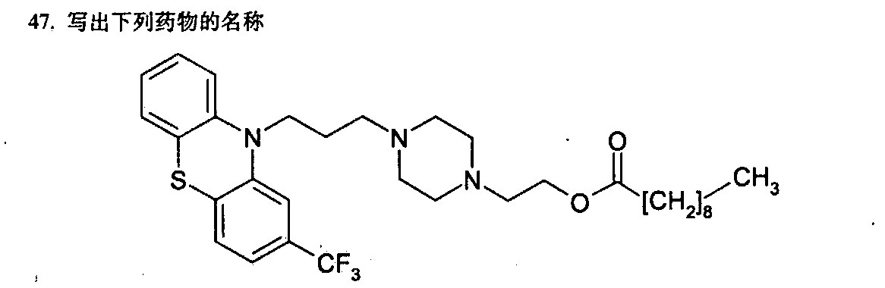
四、计算题(本大题共2小题，每小题8分．共16分)
48．取标示量为25mg盐酸氯丙嗪片20片，其重量为2.4120g，研细,称片粉0.2368g，置
500ml量瓶中，加盐酸溶液稀释至刻度，摇匀,滤过，精密量取续滤液5ml，置l00ml量瓶中，加同一溶剂稀释至刻度，摇匀，在254nm波长处测得吸收度为0.435，按百分吸收系数为915计算，求其含量占标示量的百分率。
49．盐酸利多卡因0.2120g．溶解于冰醋酸，加醋酸汞消除干扰，用非水溶液滴定法测定，消耗高氯酸液(0.1010mol／L)7.56m1,已知每1ml高氯酸液(0.1mol／L)相当于27.08mg
的盐酸利多卡因，求其含量。
五、问答题(本大题共6分)
50.试回答用酸性染料比色法测定生物碱类药物含量的基本原理和主要影响因素。

